**МДОУ «Новомичуринский детский сад №1»**

**Пронского района, Рязанской обл.,**

**средняя группа.**

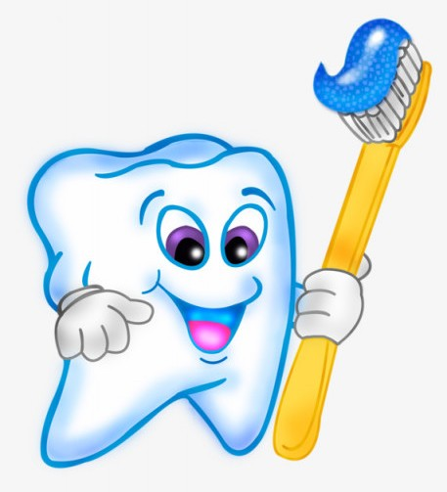

**Руководители проекта:** Волынцева Т.С., Шемберева Н.С., Харюткина Л.Н..

**Тип проекта:** творческо-педагогический,познавательный, игровой.

**Продолжительность:** краткосрочный, с 14.02 по 18.02.2022г..

**Возраст детей:** 4-5 лет

**Участники проекта**: дети, воспитатели, родители.

**Интеграция образовательных областей:** «социально-коммуникативное развитие», «познавательное развитие»,«художественно - эстетическое развитие», «речевое развитие».

**Творческо-педагогический проект.**

**«Здоровые зубки для нас не шутки!»**

**Актуальность:**

Неправильные представления об уходе за полостью рта часто становятся причиной проблем. Именно поэтому тема нашего проекта «Здоровые зубки – для нас не шутки!» является актуальной. Одна неделя целенаправленной работы в данном направлении, конечно, не решит всех проблем. Но значительно поможет, во-первых, дать детям необходимую сумму знаний о гигиене полости рта, о строении и функциях зубов, во-вторых, поможет овладеть элементарными умениями и навыками в правильном уходе за зубами и, в-третьих, развить у дошкольников самостоятельность и ответственность.

Наш проект реализуется не только через систему занятий, но и в свободное от занятий время (чтение художественной литературы, участие в выставках, игровая деятельность и т. д.)

**Проблема:**

Сохранение и укрепление здоровья детей, необходимость повышать интерес детей к собственному здоровью.

**Цель:**

Выработать у детей на основе полученных знаний необходимые гигиенические навыки и привычки, которые нужны для укрепления здоровья.

**Задачи:**

• научить правильно и последовательно чистить зубы, пользоваться зубной щеткой;

• формировать устойчивую привычку соблюдать правила гигиены полости рта;

• формировать у детей представление о правильном питании и его важности в сохранении здоровья зубов;

• воспитывать желание иметь красивые и здоровые зубы; доброжелательное отношение к посещению стоматологического кабинета;

• расширить педагогическую грамотность родителей.

*Образовательные.*

1. Расширять представление у детей о том, когда появляются первые зубы и почему они называются «молочными».

2. Расширять знания детей о строении зубов.

3. Познакомить детей с вредной и полезной для зубов пищей.

4. Познакомить с основными правилами ухода за зубами.

5. Познакомить с профессией врача-стоматолога, с инструментами, необходимыми ему для работы.

*Развивающие.*

1. Обогащать словарный запас детей.

2. Развивать связную речь у детей.

3. Способствовать развитию психических процессов у детей: памяти, внимания, мышления, воображения.

4. Развивать коммуникативные навыки у детей, навыки актёрского мастерства.

*Воспитательные.*

1. Воспитывать у дошкольников доброжелательное отношение к посещению стоматологического кабинета, к встрече с врачом-стоматологом.

2. Воспитывать у детей желание бережно относиться к своему здоровью.

**Прогнозируемые результаты реализации проекта:**

Наличие у детей суммы знаний, соответственной возрасту, о правилах гигиены полости рта, о строении и функциях зубов, о причинах заболевания зубов;

• овладение детьми элементарными умениями и навыками о правильном уходе за полостью рта;

• наличие желания иметь красивые зубы, привычку соблюдать правила гигиены полости рта, посещать стоматолога;

• повышение уровня развития у дошкольников самостоятельности и ответственности.

**Предполагаемые результаты:**

*Продукт проекта:*

-подобрать и использовать в работе методическую и справочную литературу;

-подобрать наглядность, слайды по теме;

-оформить выставку книг для детей;

-написать и использовать конспекты занятий по теме «Здоровые зубки - для нас не шутки!»;

-подобрать загадки, пословицы, поговорки по теме;

-изготовить памятки для родителей: «Пять правил здоровых зубов»;

-оформить папку для родителей с консультациями по теме «Здоровье детей зависит от вас»;

-оформить информационный стенд для родителей «Как сохранить зубы детей здоровыми и красивыми»;

-разработать анкеты для родителей, диагностику для детей;

-разработать дидактические игры «Что полезно для зубов», «Запрещается – разрешается», «Какие у нас зубы», «Что есть во рту», «Собери картинку»;

**1 этап Подготовительный этап**

1. Выяснить уровень знаний детей.

2. Сбор информации о гигиене полости рта.

3. Подбор песен, мультфильмов по теме.

4. Подбор иллюстративного материала о гигиене полости рта.

5. Подготовка выставки зубных щеток, пасты и зубочисток.

6. Анкетирование родителей.

7. Изготовление памяток для родителей: «Здоровые зубы - хорошее настроение», «Пять правил здоровых зубов»

8. Разработка дидактических игр «Что полезно для зубов», «Что есть во рту», «Собери картинку», «Запрещается – разрешается», «Какие у нас зубы»

9. Привлечение родителей к сбору материала (стихов, пословиц, поговорок о зубах, зубной щетке)

10. Подготовка консультаций для родителей по теме проекта

2 этап Основной этап

Организация совместной (с педагогами, родителями и детьми) творческой, поисковой и практической деятельности. Работа над частями проекта. Выставка детских работ, опыты, исследовательская деятельность.

Задача воспитателя: организация самостоятельной деятельности детей в центрах активности, оснащение их оборудованием и материалами в соответствии с темой проекта

***Познавательное развитие***

*Занятие: «Наши зубы».*

- раскрыть строение и функции зубов;

- объяснить причину болезни зубов;

- познакомить детей с правилами ухода за зубами;

- формировать потребность в сохранении зубов здоровыми;

- приучать ребенка быть внимательным к себе, к состоянию своих зубов.

*Занятие: «Уроки Мойдодыра»*

- уточнить знания детей о необходимости беречь зубы, глаза, уши;

- знать основные правила ухода за этими частями тела;

- воспитывать умение и желание беречь свой организм.

***Речевое развитие***

*Беседа «Зубы»*

-раскрыть строение и функции зубов,

- объяснить причины болезни зубов,

-формировать потребность в сохранении зубов.

*Беседа «Для чего нужно чистить зубы».*

-выяснить понимание детей о значении ухода за зубами.

*Беседа «Питание и здоровые зубы».*

-сформировать понятие о том, что здоровье зубов зависит и от пищи, которую мы принимаем.

*Беседа «Профессия врач-стоматолог»*.

-познакомить с профессией стоматолога;

-воспитывать доброжелательное отношение к посещению стоматологического кабинета, к встречи с врачом – стоматологом.

*Беседа «Моя зубная щетка».*

-учить детей следить за чистотой своей щеткой.

*Составление описательного рассказа*: «Моя зубная щетка»

*Проблемная ситуация*: «Что делать, если зуб заболел?»

***Социально-коммуникативное развитие***

К. Чуковский «Мойдодыр»

А. Анпилова «Зубки заболели»

Г. Зайцева «Крепкие-крепкие зубы»

Н. Коростылев «Королева Зубная щетка»

Б. Заходер «Все о зубах»

*Загадки о зубах.*

*Разучивание стихов:*

- С. Чудин «Зубная щетка», А. Обухова «Надо чистить каждый зуб», Д.Пономарева «Чистить зубы», Э.Кийг «Щетка с пастой»….

*Сюжетно-ролевая игра* «Идем в магазин за полезными продуктами»

-закреплять в ходе игры знания о полезных продуктах.

*Дидактические игры и упражнения:*

«Запрещается – разрешается».

-отрабатывать навык последовательности правил ухода за полостью рта.

«Что полезно для зубов».

-закреплять знания детей о полезной и вредной пищи для здоровья зубов

«Что есть во рту»

-учить детей называть части полости рта, описывать их.

«Какие у нас зубы».

-формировать понятие о строении и функции зубов.

*Игры по развитию речи:*

«Сосчитай до 5», «Скажи много», «Образуй новое слово», «Многозначные слова», «Когда так говорят», «Подбери признак».

Практическая деятельность:

Как правильно чистить зубы.

-учить правильно и последовательно чистить зубы

***Художественно-эстетическое развитие***

* Рисование «Веселый зубик, грустный зубик»
* Рисование «Зубная Фея»
* Рисование «Зубная паста и щетка»
* Лепка «Зуб - великан»

***Работа с родителями:***

Анкетирование «Зуб, неболейка!»

Консультация «Как научить ребенка ухаживать за зубами»

Индивидуальные консультации и беседы.

«Как правильно выбрать зубную щетку и зубную пасту»

Памятка «Здоровое питание дошкольников», «Здоровые зубы – красивая улыбка»

Папка-передвижка «Как сохранить у ребенка здоровые зубы? »

Консультация «Советы для сохранения зубов»

Наблюдения родителей в домашних условиях: «Уровень принятия ребенком правил ухода за ротовой полостью»

**3 этап Итоговый**

Выставка детских работ:

* Рисование «Веселый зубик, грустный зубик»
* Рисование «Зубная Фея»
* Рисование «Зубная паста и щетка»
* Лепка «Зуб - великан»

Беседа «Для чего нужно чистить зубы».

**Приложение**

**Анкета для родителей** **«Зуб, не болей-ка!»**

1. Ухаживает ли Ваш ребенок за полостью рта:

- полощет рот после еды

- чистит зубы утром и вечером

- чистит зубы только утром или только вечером

2. Систематически ли Ваш ребенок ухаживает за зубами:

- регулярно

- не регулярно

3. После приема пищи Ваш ребенок полощет рот:

- по напоминанию - без напоминания

- вообще этого не делает

5. Болели ли когда-нибудь у Вашего ребенка зубы:

- да - нет

6. Вы лечили уже у Вашего ребенка зубы в стоматологическом кабинете:

- да - нет

7. Проводите санацию (комплекс мероприятий, которые проводят для оздоровления органов полости рта) ротовой полости у ребенка:

- регулярно (раз в полгода)

- не регулярно

8. Имеет ли место боязнь у Вашего ребенка перед зубным врачом, его рабочими инструментами (бормашина и т.п.):

- да, боится

- нет

9. Знает ли Ваш ребенок о том, как можно уберечь зубы от различных болезней (укажите, что он знает):

- да

- нет

10. Какие примеры Вы используете по профилактике зубных болезней?

**Памятки для родителей:**

**Учим вместе с детьми**

Мы чистим, чистим зубы и весело живем,

А тех, кто их не чистит, мы песенку споем.

Эх, давай, не зевай, о зубах не забывай,

Чистить зубы не ленись,

Снизу вверх, сверху вниз,

Как поел, почисти зубки.

Делай так два раза в сутки.

Предпочти конфетам фрукты,

очень важные продукты.

Чтоб зуб не беспокоил, помни правило такое:

К стоматологу идем в год два раза на прием.

И тогда улыбки свет сохранишь на много лет.

**Стихи для чтения в режимных моментах**

ПРО ПЕРВЫЙ ЗУБ

Съесть теперь могу хоть дуб –

Появился первый зуб!

Нету силы устоять,

Очень хочется кусать.

И грызу я все подряд:

Кукол, мячик и кровать,

Даже палец на ноге,

Если попадется где.

Говорят, я с ним смешной.

Ждут, появится второй.

Буду есть за пятерых,

Когда много станет их.

***

У меня сегодня праздник:

Появился первый зуб!

Все родные захотели

Ко мне в ротик заглянуть!

***

Я все грызу, грызу, сержусь!

Вокруг мне все не нравится!

Это верная примета –

Скоро зуб появится!

***

Не страшны враги любые, пироги все - для меня!

Потому, что этой ночью зуб родился у меня!

***

У меня уже два зуба!

Разрешите вас спросить,

Можно мне совсем не сильно

Вас за палец укусить?

***

Есть зубки верхние, есть зубки нижние.

Все они разные, но очень нужные!

***

А у Сони зуб второй

Вырос словно домик,

И грызёт она сейчас

Всё в подряд, как кролик!

***

Раз зубок, два зубок –

Скоро Никоньке годок!

Хнычет доченька опять,

Будем Нику утешать:

Уж вы зубки вырастайте

Потихонечку, полегонечку –

Не мешайте доче спать!

Не мешайте ей играть!

Будем прыгать и скакать,

Маму нежно обнимать!

ЧИСТИМ ЗУБЫ

Почему как тигры

Зарычали трубы?

Мой родной сыночек

В ванной чистит зубы!

**\*\*\***

Чтобы зубки не болели,

Как снежинки чтоб белели-

Чистить вкусной пастой

Надо зубки часто!

***

Чистить зубки нам приятно,

Щеткой чистой, не лохматой,

Чистим щеткой вверх и вниз,

Ну, микробы, берегись...

***

ЧИЩУ, ЧИЩУ ЗУБКИ Я.

УЛЫБАЕТСЯ СЕМЬЯ:

Совсем взрослый наш малыш –

В ручках с щеточкой стоишь!

***

А молочные-то зубы

Скоро будут выпадать!

Подарю их бабе Любе,

Чтоб могла она жевать!

***

Всех зубов должно быть двадцать,

Доктор сам их сосчитал...

Оказалося двенадцать

Восемь Ваня потерял.

**\*\*\***

У маленькой Катюшки

Разбросаны игрушки.

Повсюду слышен плач,

Забился в угол мяч.

Что с девочкой случилось?

Весь день она в слезах.

Об этом спросим маму,

Найдём ответ в словах.

У Кати зубик режется,

Вот и болит десна,

Десна ещё и чешется,

Малютке не до сна.

И жар ребёнка мучает,

Но быстро всё пройдёт,

Как только зубик вылезет,

малышке сон вернёт.

И Катенька счастливая

Уже она грызёт

Порезанное яблоко и

Новый зубик ждёт.

**\*\*\***

Я узнал, что очень скоро

Зубы будут выпадать,

И решил отдать их брату,

Чтоб добру не пропадать.

Он лежит в своей коляске

И бутылочку сосёт,

А с зубами съест колбаску,

Чипсы, “Твикс” и бутерброд,

Дам ему конфету “Мишка” –

Мне не жалко для братишки!

**\*\*\***

Я - большая. Не кричу,

Зуб качается - молчу.

Покидает меня срочно

Зубик маленький, молочный.

Чтобы новый коренной

Долго-долго жил со мной.

***

Я страдаю дня четыре,

Расшатался верхний зуб.

Я слоняюсь по квартире,

Нос от слёз уже распух.

Говорят: - У всех детей

Так же зубы выпадают.

Папа мне: - Реветь не смей!

Сын, не трусь, а собирайся,

Отвезу тебя к врачу.

Я кричу, что расставаться

С зубом вовсе не хочу!

Зуб совсем ещё хороший,

Восемь лет мне прослужил.

Ну и что, что он молочный?

Я всю жизнь им дорожил!

А сегодня тётя Лена

(А она у нас дантист)

Дома зуб мой осмотрела,

Говорит: - Зря, друг, раскис.

На вот яблочко, покушай.

Яблоко – волшебный фрукт.

Надкусил его… И тут же

Выпал мой молочный зуб!

Перед зеркалом теперь я

Свой рассматриваю рот,

Не скрывая удивленья:

-Ой, там новый жуб раштёт!

# Загадки про Зубы для детей с ответами

От конфет они болят,

А к зубному не хотят.

У акулы полон рот –

Острые и белые.

Могут их пересчитать

Только очень смелые. (Зубы)

Нужно чистить каждый день

Щеткою и пастой.

Потому что от конфет

Не поможет пластырь.

Есть они у всех зверят,

Всех детей и акулят.

Улыбнись ты во весь рот

И увидишь целый ряд.

Маша любит шоколад,

Петя мармеладки.

Только если заболят,

Берегись, ребятки!

У детей их двадцать,

А у взрослых тридцать два.

Бывают мудрые, клыкастые,

У хищников – опасные. (зубы)

Их крадет из под подушки,

Не нужны ей все игрушки.

Фея ИХ берет

И подарки раздает.

Их, детишки, берегите!

Не грызите все подряд.

Сладостей поменьше ешьте,

Чтобы полным был отряд!

А у Вовы под подушкой

Не мохнатые игрушки;

Спрятан белый маленький,

Молочненький удаленький.

Докторов мы не боимся,

Щетками и пастами

Каждый день работаем.

Чтобы были чистыми.

Ровно в ряд они стоят –

Наш эмалевый отряд.

Чтобы все были в строю,

Надо чистить по утру.

Могут больно укусить.

Их во рту аж тридцать два.

Но от дырок больно им.

Значит, к доктору пора!

Первым делом поутру

Быстро в ванную бегу.

Щетка, паста, порошок.

Для кого они, дружок?

Глупый серенький волчок

Рот не чистил целый год.

Разболелся у него

Весь эмалевый народ.

Чистит их и крокодил,

И пингвины, и тюлень.

Если их не чистить

Сложно съесть пельмень.

Прилетели к нам на Землю

Необычные пришельцы.

Удивились очень,

Что чистим рот мы щеткой.

Ведь пришельцы с Марса

Не знают ананаса,

Жуют они не тем,

Что есть у папуаса.

Щетка, паста, порошок –

Все это для них, дружок!

Чтоб к зубному не ходить,

С ними надо всем дружить!

В ванне щетка, порошок

Ждут тебя с утра, дружок!

Чтоб к зубному не ходить,

Надо с ними всем дружить.

Для чего они нужны,

Угадай скорее ты!

Грустно зайцу и медведю –

Поснимали шубы.

На прием к врачу пришли –

Заболели … (зубы)

Когда мы улыбаемся,

Они вдруг все показываются.

Не скрыть их под губами.

Зовем мы их … (зубами)

Иногда они болят

У ребят и у зверят.

Чтоб к зубному не ходить

Надо щеточку любить.

**Пословицы про зубы**

Совесть без зубов, а загрызет

Беззубому каша — папаша, а кисель — брат родной.

Дали орехов белке, когда у нее зубов не стало

Лесть без зубов, а с костьми съест.

К старости зубы тупее, а язык острее.

Был бы хлеб, а зубы сыщутся.

Вранья на зуб не положишь.

За чужой щекой зуб не болит.

Зубы есть, да нечего есть.

Положить зубы на полку.

Поел бы репки, да зубы редки

Волка зубы кормят, лису хвост бережет.

Бежал от волка, а попал медведю в зубы.

Не велика мышка, да зубок остер.

От времени и зубы изнашиваются.

Кисель зубов не портит.

Даровому коню в зубы не смотрят

Око видит, да зуб неймет.

Он речь сквозь зубы цедит.

**Конспект беседы** **«Для чего чистить зубы?»**

**Цель**: Создать условия для формирования представлений по уходу за зубами, закрепить правила здорового питания.

**Задачи:**

**Образовательная:** Формировать представление о строение и функции зубов, о правилах чистки зубов, о здоровом питании.

**Развивающая:** Способствовать развитию умения чистить зубы по алгоритму (по схеме, последовательно).

**Воспитательная:** Воспитывать потребность заботится о своем здоровье, соблюдать правила личной гигиены (чистить зубы тщательно и регулярно).

Демонстрационный материал: картинки по теме.

**Ход беседы:**

**-** Скажите ребята, у маленьких деток, какие зубки?

Дети: Маленькие.

-Как их называют?

Дети: Их называют молочными.

-Молочными называют детские зубы, потому что они прорезываются в то время когда ребенок питается только молоком и не может есть твердую пищу.

Зубы есть у всех детишек:

У послушных шалунишек,

У малышек и больших-

Что вы знаете о них?

Каковы же из себя,

В белой твердой шубке,

Наши лучшие друзья

Беленькие зубки.

**-**Ребята, давайте посмотрим, как устроен зуб. (КАРТИНКА)

Снаружи он белый блестящий, одетый в красивую «рубашку» из эмали. Эмаль – это слой, покрывающий верхнюю часть зуба – коронку.

Между коронкой и корнем находится шейка зуба. (Показывает.)

А как называется часть зуба, которая располагается в челюсти (показывает на картинке)? Кто знает?

Дети: Корень.

-Скажите, а для чего нужны зубы?

Дети:

1) нужны для того чтобы мы кусали и пережевывали пищу;

2) для того чтобы человек мог красиво, ослепительно улыбаться;

3) для красивой и правильной речи.

- В наше время широко распространено заболевание зубов, которое называется кариес.

-Что такое кариес? (КАРТИНКА)

Дети: Дырка в зубе.

-Кариес - это разрушение эмали зуба. Когда разрушение эмали доходит до образования дырки, больной зуб начинает давать знать о себе болью.

Регулярная чистка зубов позволяет предотвратить возникновение кариеса, и вот почему.

Чем больше сладкого мы едим, тем больше образуется зубного налета. Зубной налет вреден тем, что может вызывать запах изо рта и конечно образование кариеса.

При регулярной и правильной чистке зубов мы удаляем зубной налет и не даем кариесу никакого шанса!

Помните, что важно не то, как часто вы чистите зубы, а то, насколько тщательно вы их чистите. Можно чистить зубы хоть десять раз в день, но если вы делаете это кое-как, то пользы от такой чистки не будет никакой.

Скажите, что необходимо иметь каждому человеку для ухода за зубами?

Дети: Зубную щетку, пасту, стаканчик для воды.

**-** А как ты ухаживаешь за своими зубами? (индивидуальные ответы)

-Вы молодцы.

- Кто хочет рассказать правило чистки зубов? (Ответ детей.).

- Перед тем, как спать ложиться,

Полагается умыться.

Щетку пастой мы намажем,

Молодцы, нам мама скажет!

У меня зубная щетка

Она чистит зубы четко

Раз за разом веселей

Мои зубы все белей!

Если б зубы вдруг могли говорить,

То они б нас начали учить:

«Ты нас чисти, чисти, чисти, не спеши,

И снаружи, и внутри нас почеши».

Зайчики и белочки,

Мальчики и девочки

Утром три минутки

Чистят себе зубки.

Маленькие котики

Открывают ротики

Зубки выстроились в ряд,

Щетку с пастой ждут опять

Вот тюлень - ему не лень

Чистить зубы каждый день,

Крокодил зубастый

Чистит зубы пастой.

Вот зайчишка молодой,

Он полощет рот водой.

Научился и медведь

Зубы щёткою тереть.

Чтобы зубы не болели

И блестели как мои,

Щеткой чисти, встав с постели

Каждый зуб минуты три!

Чистим зубы дважды в сутки,

Чистим долго: три минутки,

Щеткой чистой, не лохматой,

Пастой вкусной, ароматной.

Чистим щеткой вверх и вниз

–Ну, микробы, берегись!

Игра дидактическая.

Ребята, чтобы зубы были здоровыми и красивыми. За ними нужно не только ухаживать, но и знать, что вредно, а что полезно для зубов.

Если мой совет хороший, вы похлопайте в ладоши и скажите «да-да-да! », за неправильный совет говорите «нет-нет-нет! » и топайте ногами.

1. Постоянно нужно есть для зубов: овощи, фрукты, молочные продукты. Если мой совет хороший, вы похлопайте в ладоши.

2. Не грызите лист капустный, он совсем – совсем невкусный. Лучше ешьте шоколад, вафли, сахар, мармелад. Это правильный совет?

3. Зубы вы почистили и идете спать, захватите булочку сладкую в кровать? Это правильный совет?

4. Чтобы зубы укреплять, полезно гвозди пожевать. Все я верно говорю?

5. А теперь совет полезный, нельзя грызть предмет железный.

-Скажите, пожалуйста, какие продукты вредны для зубов?

Дети: сладкие, конфеты, вафли.

-И что же теперь, нам нельзя их кушать? Они же вредные?

Дети: Нужно их есть поменьше, редко. Мы любим сладкое.

- А если мы съедим шоколад, мармелад и другие сладкие продукты, как нам позаботится о зубах, чтобы у кариеса не было шанса?

Дети: Нужно полоскать рот кипяченой водой или почистить зубы.

-Все верно, молодцы.

Итог беседы (релаксация).

- А всё-таки, если, вдруг заболел зуб, какие меры нужно принимать?

Дети: Идти к врачу.

-Как называют врача, который лечит зубы?

Дети: Стоматолог.

Вы большие молодцы, на все вопросы отвечали правильно!

**Конспект занятия в средней группе «Добрый доктор стоматолог»**

Цель: формировать представления детей о профессии **стоматолог**, выявить имеющиеся у детей знания; подвести их к понятию того, почему важно ухаживать за зубами и о профилактики заболевания. Закрепить правила гигиены рта.

Задачи.

-Воспитательные: воспитывать уважение к профессии врача. Воспитывать умение и желание ухаживать за зубами.

-Образовательные: формировать представления детей о профессии **стоматолог**, закреплять представления детей о способах ухода за зубами. Формировать умения называть полезные и вредные для зубов продукты.

-Развивающие: развивать наблюдательность, память, мышление, обогащать словарь детей за счет слов: **стоматолог**, кариес.

ПРЕДВАРИТЕЛЬНАЯ РАБОТА

Чтение стихотворения С. Михалкова «Как у нашей любы», рассматривание иллюстраций, беседы с детьми, рисование по теме.

ОБОРУДОВАНИЕ

Картина ротовой полости, зеркало на каждого ребенка, картинки с двумя зубами, картинки к игре "Вредная - полезная пища", посылка с письмом.

**Ход занятия**

В:- Ребята, помните **доброго доктора Айболита**, который лечил больных зверей? Сегодня он нам прислал посылку, посмотрим, что там внутри *(письмо, читает воспитатель)*

ОСНОВНАЯ ЧАСТЬ

«Здравствуйте, мои маленькие друзья. Я надеюсь, что вы все здоровы и полны сил, растете умными, любознательными. А чтобы знали вы еще больше, я посылаю посылку с сюрпризом.

Любящий вас **доктор Айболит**».

В:- Что же за сюрприз *(показывает картинки с двумя зубами)*. Раздается плач зуба, рассматриваем их. Дети определяют, какой здоровый, веселый, радостный зуб, а какой грустный, плачущий. Что с ним случилось? Рассказываю детям «Как появляется кариес». Предлагаю проверить свои зубы. Рассматривают дети свои зубки в зеркало и называют какие они *(белые, блестящие, белоснежные, ровные, чистые, здоровые)*.

- Дети, как вы думаете, какой врач лечит зубы?

Дети: Зубной врач.

Появляется **стоматолог**, здоровается с детьми (кукла)

Д:- Вы узнали меня? ДА! Я - врач. Что я лечу? А называют меня **врачом-стоматологом.** Давайте запомним это слово. А кабинет мой называется. Да, **стоматологическим**. Мы посетили ваш детский сад, чтобы зубки детей проверить.

- А чтобы вы врача не боялись, смело к нему обращались, хочу вам сказку «О больных зубках» подарить, дорогие малыши.

«Сказка о больных зубках»

Жили-были зубки. Жили они, не унывали во рту у девочки Ани. Сначала они жили хорошо, были они белые, красивые и здоровые. Только очень не долго они радовались. Плохая им хозяйка досталась, просто грязнуля. Она их почти совсем никогда не чистила. Анечка вообще очень не любила умываться. Аня не дружила с водичкой. А зубки грустили и обижались на Анечку. Печальная жизнь у них наступила, и заболели они от обиды.

- Мы слышали, - сказали передние зубы, - что если хозяйка зубы не чистит, то они могут обидеться и уйти от неё совсем.

- Как так? – не поверила Аня.

– Куда уйти? А как же я конфеты буду есть? А яблочки чем буду грызть? Не может быть!

И побежала она к старой мудрой бабушке. Бабушка была старенькая и много всего знала.

- Бабушка, - спросила Анечка, - а правда, что зубки могут обидеться и уйти от меня?

- Конечно правда, - сказала бабушка. – Зубки всегда обижаются, если их не чистить. Они начинают болеть и выпадать.

- Выпадать? – удивилась Аня. – Это как?

- А так: выпрыгивают изо рта и убегают искать другого хозяина.

Задумалась Аня, а потом и спрашивает:

- Бабушка, а как же я? Я ведь не могу без зубов!

- Тогда тебе надо с ними помириться.

- Да, да! - закричали зубки, - давай мириться, давай. Почисти нас, и мы не будем больше на тебя обижаться. Только не забывай, мы любим, мыться утром и вечером.

- Договорились, - обрадовался Анечка.

С тех пор они больше не ссорились и жили мирно.

Д:- Понравилась вам сказка, ребятки? А вы с зубками в мире умеете жить? А чтобы с вами такого не случилось, дети, надо у **стоматолога зубки проверять**.

ФИЗМИНУТКА С ДВИЖЕНИЕМ «ДАНА НАМ ОДНА ГОЛОВА, 2 УХА, 2 ГЛАЗА, 2 БРОВКИ, 2 ЩЕЧКИ, 2 РУЧКИ И 2 НОЖКИ».

Врач смотрит на часы и говорит: «Дорогие дети, мой рабочий день уже закончился. И мне пора возвращаться домой. А вы, дети, пообещайте, как только заболит у вас зубик, вы обязательно обратитесь ко мне за помощью. А сейчас, До свидания».

В: Подумайте, дети, зачем нам нужны зубы?

Д: Жевать, кусаться, пережевывать пищу, улыбаться, говорить правильно. Зубы надо беречь.

В: Как вы ухаживаете за зубками?

Воспитатель показывает на муляже как правильно чистить зубы, зачем показывают дети на своих муляжах. А в это время воспитатель использует художественное слово «Чистим зубы, чистим зубы и чтоб они снаружи и внутри, чтобы зубы не болели, не болели чтоб они».

В: Давайте пожалеем больной зуб и дадим ему конфету или сахарок.

Д: Нет, нельзя!

Игра с картинками «Полезно, а что вредно» (полезно - хлопают и говорят да, вредно - пальцем грозят, говорят нет-нет-нет)

Воспитатель читает стих «Будут здоровыми зубы всегда, если в доме полезна еда: мясо, молоко, овощи, фрукты. Очень нужные - продукты».

Играя, дети превращаются в **докторов-стоматологов** и лечат больные зубы, которые нарисованы с кариесом, закрашивают.

ЗАКЛЮЧИТЕЛЬНАЯ ЧАСТЬ.

Молодцы ребята! Мы помогли зубам стать здоровыми, они снова улыбаются и вас благодарят. Теперь, я надеюсь, что у вас у всех зубы будут здоровыми, так как вы научились за ними ухаживать.

**Андрей Анпилов «Зубки заболели...»**

Зубки заболели.

Что за чудеса?

Смотрят еле-еле

Мокрые глаза.

Дергает и ноет

Нерв такой-сякой,

Словно домик строит

Гномик за щекой.

Боль - конца не видно,

Там - уже нора.

Гномику обидно,

Но к врачу - пора.

Врач твое мученье

(Клещи тут как тут)

Вылечит в теченье

Нескольких минут.

Завернув в платочек,

Гномика отдаст.

Пусть живет, где хочет,

Только не у нас.

Не горюй, мой сладкий -

Через пару лет

Новенький и гладкий

Вырастет на грядке...

А у папы - нет.

**Сказка** **про зубную фею и вредный кариес.**

Высоко над облаками есть Волшебная страна. Там живут волшебники и волшебницы. Прекрасным теплым вечером одна маленькая Феечка сидела на облаке и наблюдала за тем, что творилось в мире. Прямо под ее облаком на зеленой полянке стоял чудесный домик. А в садике за домиком играли мальчик и девочка. Вскоре из дома послышался голос их мамы: — Машенька! Ванечка! Идите ужинать, умываться и спать. Детки убрали игрушки и побежали в дом. Фея вздрогнула: чья-то черная тень мелькнула и пропала на пороге дома. И на мгновенье повеяло холодом. Кто бы это мог быть? Но так как больше ничего Феечка не увидела, она решила, что ей померещилось. Мама испекла Маше и Ване на ужин вкусный пирог. Поставила на стол в плошках спелую сочную малину и налила в глиняные чашечки парного молока, что давала их корова Буренка. Деткам очень понравилось угощение! Они с аппетитом поели и помогли маме убрать со стола. Потом мама пошла стелить им кроватки, а деткам **сказала**, чтобы они умылись, почистили **зубки** и шли в детскую слушать вечернюю **сказку и спать**. Маша и Ваня так устали за день, что решили только умыться, а **зубки** договорились не чистить. И маме про это решили ничего не **рассказывать**, чтобы не расстраивать ее. Так и поступили. Нехорошо, подумала Феечка. Обман никогда не приводит к добру. Детки послушали мамину вечернюю **сказку**, и когда их глазки стали закрываться, мама зажгла на столе маленький ночничок, поцеловала их в румяные щечки и, прикрыв дверь, вышла из комнаты. Сквозь открытое окошко при свете ночника Феечке было хорошо видно, что происходит в детской. Она увидела, как дверь приоткрылась и в комнату тихо скользнула та самая черная тень, что она видела у порога дома. Феечка узнала, кто это, и задрожала от страха. Это был Злой Волшебник Кариес! Кариес приходит к людям, которые не ухаживают за своими **зубками**. Он заколдовывает их зубы, и те начинают чернеть, рушиться и очень болеть! Так, что приходится идти к Зубному доктору. Но иногда, даже добрый доктор не может спасти заколдованные вредным Кариесом **зубки**, и их приходится удалять. Больше всего Кариес любит детские **зубки** ведь они такие маленькие, такие нежные и их легче заколдовывать. Что же делать? Что же мне делать? — заволновалась Феечка. — Как помочь маленьким деткам? Тем временем вредный Кариес заколдовал Машины и Ванины **зубки и**, потирая от удовольствия ладошки, хихикая, исчез. Ночью дети проснулись от зубной боли. А утром мама отвела их к Зубному доктору. Покачал доктор головой и спросил детей: — Вы, наверное, обманывали маму и не чистили **зубки**? — Да, заплакали Маша с Ваней Никогда не надо обманывать, обман до добра не доведет, повторил доктор Феечкины слова. Я не могу снять заклятье Кариеса с ваших зубок. Мне придется удалить их. Маша и Ваня горько заплакали. И тут рядом с доктором появилось серебристое облачко, и из него вышла маленькая Феечка. «Не плачьте, дети! Я маленькая Феечка. Я всю ночь думала, как вам помочь. И придумала! Больные **зубки** доктор у вас заберет. Но взамен я подарю вам новые, здоровые **зубки**. Пройдет немного времени, и они вырастут. К сожалению, если и их заколдует вредный Кариес, я не смогу наколдовать вам новые. Но я знаю, что делать, чтобы этого не случилось». *«Что же, скажи скорее!»*, - обрадовались Машенька и Ванечка. Мы обещаем, что все исполним, и больше никогда не будем обманывать. Хорошо, — улыбнулась Феечка. Чтобы вредный Кариес не смог заколдовать ваши **зубки**, их надо чистить каждый раз после еды. Обязательно! Тогда **зубки** будут здоровенькими и никакой Кариес вам не страшен! — Да-а-а-а, жалобно **сказал Ванечка**, — я их чистил-чистил раньше, а у меня все равно один зубик зашатался и выпал недавно! Как же так? — Это не беда, это молочный зубик. И выпал он не от козней Кариеса, а потому что на его месте вырастет новый взрослый зубик. В следующий раз, положи выпавший зубик вечером под подушку и позови Зубную Фею. Так отныне будут звать меня. Я приду, когда ты заснешь, и заберу его. А взамен оставлю тебе спелое наливное яблочко. Очень полезно для здоровых зубок! — Скажи, Зубная Фея, — вступила в разговор мама детей, — Как же нам избежать колдовства Кариеса, когда мы поедем в гости к нашей бабушке? Бабушка живет далеко, за тридевять земель. Ехать к ней надо на поезде. **Зубки** там мы почистить не сможем. — Это не беда, ответила Зубная Фея. У меня есть волшебные салфетки. Пять маленьких эльфов плетут их своими нежными пальчиками из солнечных лучиков. Эльфы живут в чудесных фруктовых садах Волшебной страны. И поэтому каждая салфеточка вкусно пахнет фруктами из этих садов. Когда вы поедете в поезде к бабушке, возьмете эти салфеточки с собой. Протрете ими **зубки**, и никакой Кариес вам не страшен! — Спасибо тебе, добрая Зубная Фея! — обрадовались Маша и Ваня. — Мы обязательно сделаем все, что ты нам посоветовала. И другим деткам расскажем, как победить вредный Кариес!

**Сказка про зайца**, **который полюбил чистить** **зубки**.

Жил в дремучем лесу серенький зайка. Он был веселым и шустрым, но представляете, не любил чистить **зубки**! - Для чего мне ваша паста? Щетка тоже не нужна. Я и так сгрызу морковку, если сладкая она. Целыми днями он бродил по лесу, то съест листочек у капусты, то морковку сгрызет. Как-то раз, придя с прогулки, захотел зайчонок спать. Лег, уснул и увидел страшный сон, во сне пришел страшный кариес и говорит зайке: - Наконец ты мне попался, наконец тебя нашел! А за кариесом ряд микробов весело смеются: - Здравствуй, зайка,- говорят, - мы дружим с теми, кто не хочет чистить **зубки по утрам и вечерком**, мы не любим белые **зубки** и быстро по дырочке на них оставим, чтоб болели! - Для тебя же щетка враг? От тебя мы - ни на шаг. Тут зайка проснулся: - Мама, ой, что я видел во сне! Ко мне приходили злющий кариес и микробы. Поскорее дай мне щетку и зубную пасту. Мама успокоила малыша и **сказала**: Если будешь чистить **зубки**, Вечерком и по утрам, То противные микробы, Не страшны твоим зубам! С тех самых пор зайка полюбил чистить **зубки** и страшный кариес и микробы никогда к нему не приходили.

**Анюткина Зубная фея.**

Жила-была девочка по имени Анюта. А у нее на зубиках жила Зубная фея. Она следила за чистотой зубиков, чтобы они были беленькими и чистенькими, блестели и улыбались. А Анютка очень любила сладости и вот однажды после очередной порции конфет у Зубной феи склеились крылышки и она перестала творить чудеса волшебная палочка. Тут же узнал об этом злой волшебник Кариес и прогнал фею, а сам стал жить на зубиках Анютки, пожирая их. Зубная же фея очень расстроилась, она не смогла справиться со злодеем и обратилась к Анютке с мольбой о помощи: «Анечка, у меня больше не работает волшебная палочка и я не могу одолеть Кариес, мне нужна помощь, а помочь мне может только волшебник Стоматолог. У него есть все нужное, чтобы справиться со злодеем». И Анютка с феей отправились к Стоматологу. Он очень обрадовался Анютке и с удовольствием принялся помогать ей. Надо **сказать**, дело оказалось не из простых, пришлось изловчиться, чтобы высвободить **зубки** из плена злого Кариеса, ведь он очень хитрый и изворотливый, поедал **зубки и сидел**, чтобы его не достали глубоко в дырочках. Добрый волшебник-стоматолог прибег ко всему своему арсеналу и жжужалкой выгнал таки злодея. А зубная фея вернулась домой на **зубки** Анечки и часто щекочет, чтобы окружающие чаще видели беленькие блестящие **зубки Ани**, когда она весело смеется.

**«С** **зубками нужно дружить»** *(автор - Ирина Гурина)*.

Жили-были **зубки**. Жили они, не тужили во рту у мальчика Ванечки. Сначала они жили хорошо, были они белые, красивые и здоровые. Только очень не долго они радовались. Плохой им хозяин достался, просто неряха. Он их почти совсем не чистил. Ванечка вообще очень не любил умываться. Грустили **зубки** и обижались на Ванечку. Печальная жизнь у них настала, и заболели они от расстройства. - Мы слышали, - **сказали передние зубы**, - что если хозяин зубы не чистит, то они могут обидеться и уйти от него совсем. - Как так? – не поверил Ванечка. – Куда уйти? А как же я конфеты есть буду? А яблоки как грызть? Не может быть! И он побежал к старой мудрой бабушке. Бабушка была старенькая и много всего знала. - Бабуля, - спросил Ванечка, - а правда, что **зубки** могут обидеться и уйти? - Конечно правда, **- сказала бабушка. – Зубки всегда обижаются**, если их не чистят. Они начинают болеть и выпадать. - Выпадать? – удивился Ванечка. – Это как?- А так: выпрыгивают изо рта и убегают искать другого хозяина. Задумался Ванечка, а потом и спрашивает: - Бабуля, а как же я? Я ведь не могу без зубов! - Тогда тебе надо с ними помириться. - Да, - закричали **зубки**, - давай мириться, давай. Почисти нас, и мы не будем больше на тебя обижаться. Только не забывай, мы любим, мыться утром и вечером. - Хорошо, - обрадовался Ванечка. С тех пор они больше не ссорились и жили дружно.

**Сказки про зубки. Жили-были братья Зубастики**.

Жили они дружно и весело. И были у них друзья, которые приходили к ним в гости. Самыми любимыми были морковка и творожок. А начинался день и заканчивался со встречи с Зубной Щеткой. Она приходила всегда со своей подружкой Зубной Пастой. Вместе они щекотали братьев Зубастиков и веселили их. Так и жили зубастики, не тужили. Но однажды к ним все чаще стали наведываться в гости шоколадка и леденец. А морковку и творожок братья совсем перестали звать. Узнали про это Щетка с Пастой и стали наведываться вс чаще к Зубастикам. Но Зубастики и их прогнали. А шоколадка с леденцом оказались коварными злодеями. Они хотели погубить Зубастиков. И каждый раз, приходя к ним в гости, они ставили им черные ловушки. Однажды в ловушку попал один из братьев. Как же больно было ему и плохо. С каждым днем ему становилось все хуже. Решил он позвать в гости Щетку с Пастой, чтобы они его пощекотали и ему стало веселее. Стали братья спорить между собой, кого звать в гости, с кем дружить. Стали они между собой ругаться, лезть друг на друга, толкать друг друга. И пока они спорили, жизнь их стала совсем невыносимой. От толкотни стали они еще больше болеть, стали они чаще попадать в расставленные шоколадкой и леденцом ловушки. Такой разлад настал между ними. Совсем плохо им стало. Но на их счастье, мимо проходила добрая фея, заглянула она к ним и решила навести порядок в их доме. Расставила всех по местам, поставив ограду между ними, чтобы никто ни на кого не лез. Убрала ловушки, вылечила больных братьев и наказала жить дружно. Поняли Зубастики, что поступили плохо и решили больше никогда не ругаться. Позвали они в гости вновь морковку с творожком, попросили у них прощения за свое поведение. И Щетку с Пастой звали каждый день с удовольствием утром и вечером перед сном. И иногда сами захаживали в гости к доброй фее, которая спасла их.

**Рисование «Веселый зубик, грустный зубик»**

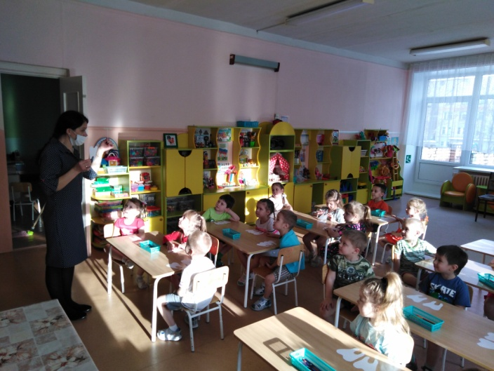 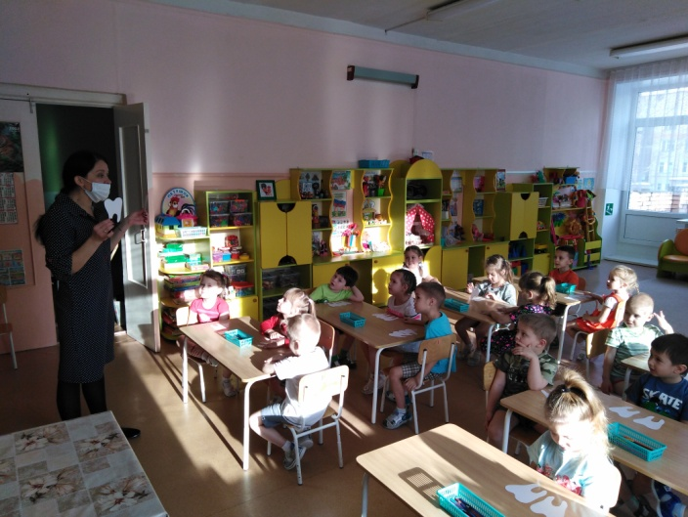

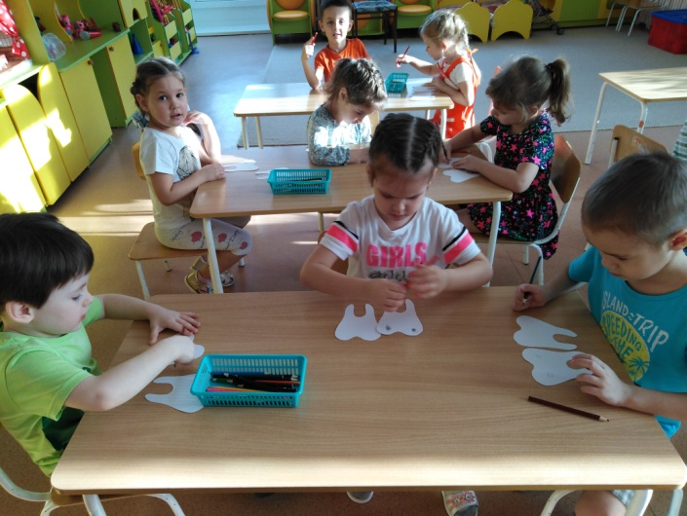 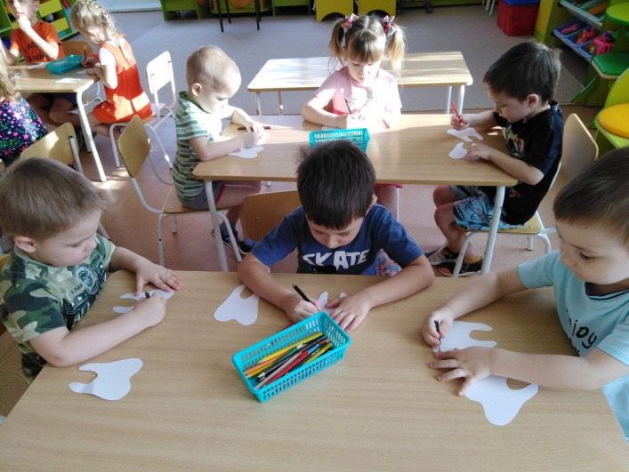

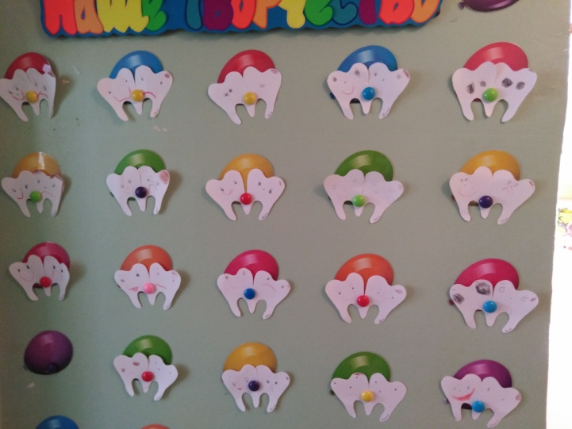 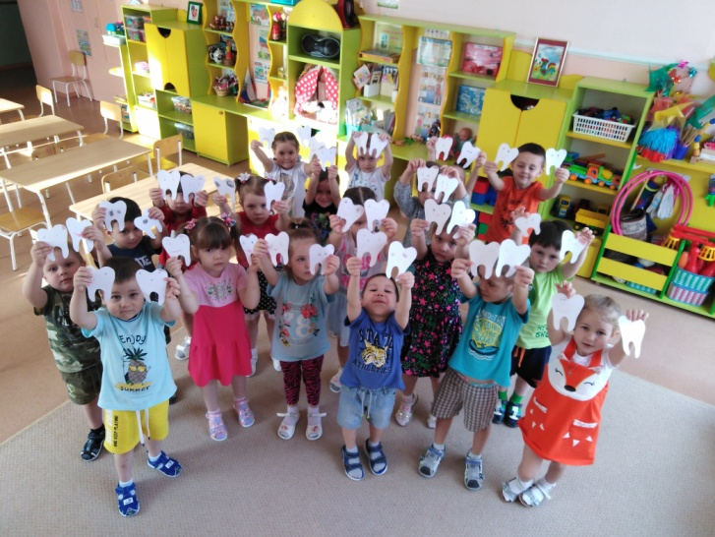

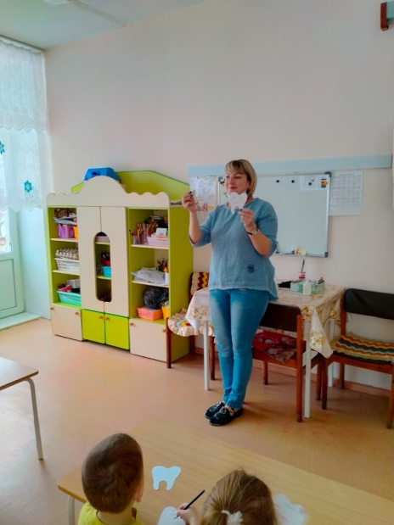 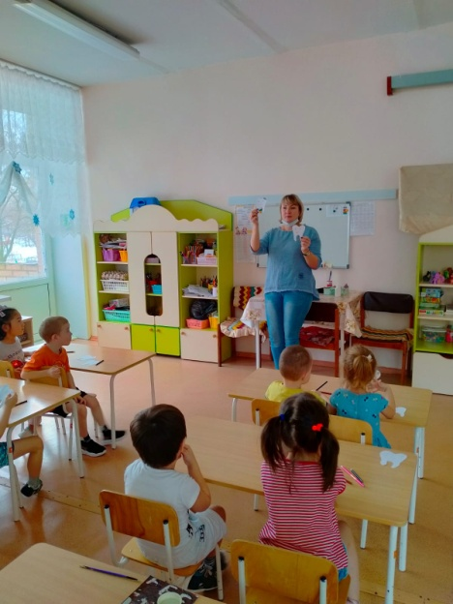 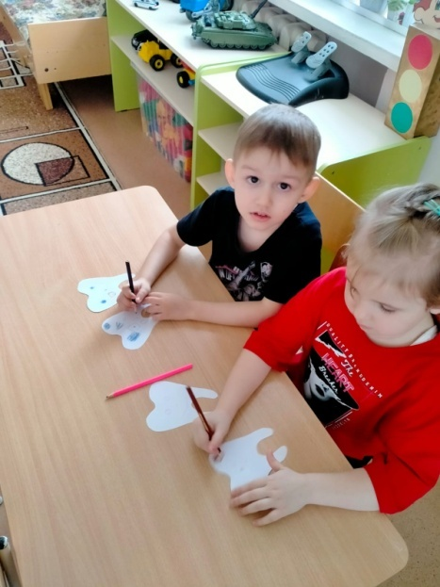

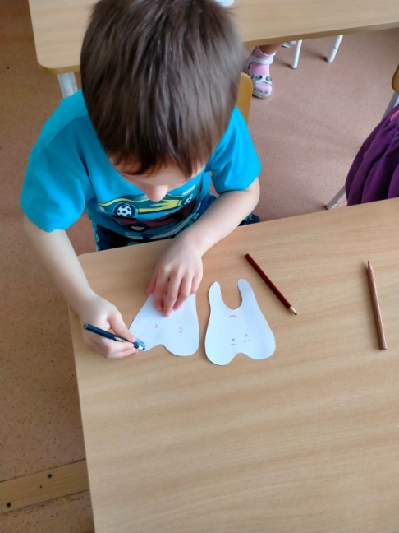 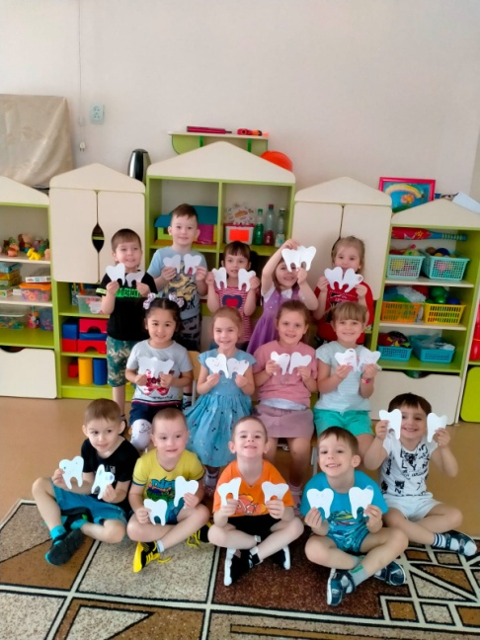 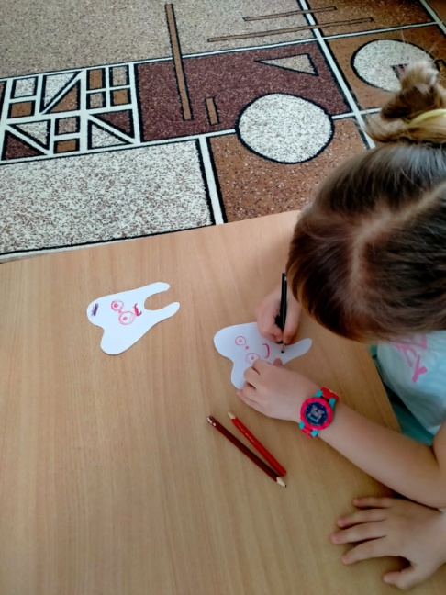

**Рисование «Зубная Фея»**

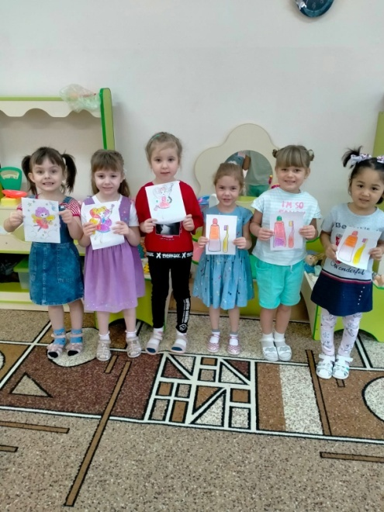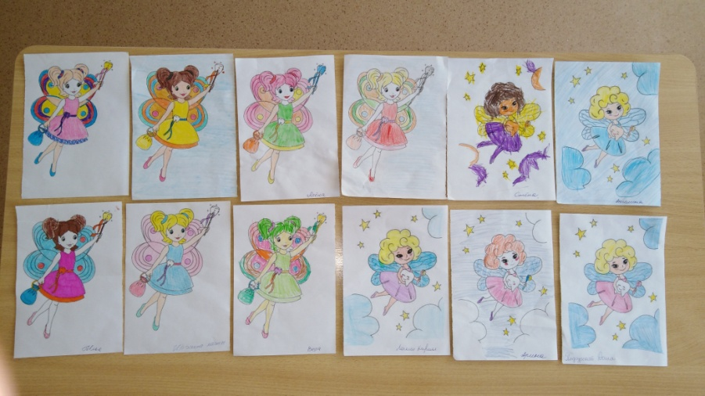

**Рисование «Зубная паста и щетка»**

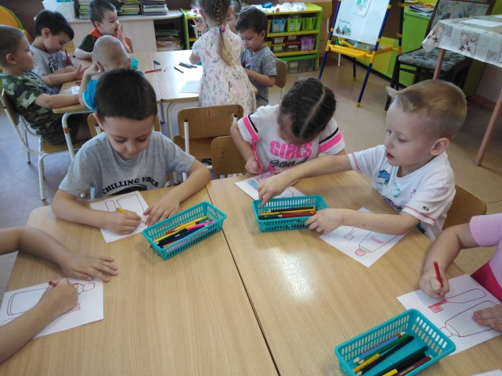 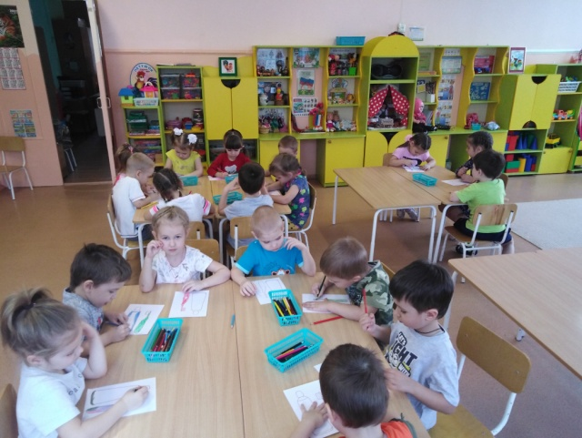

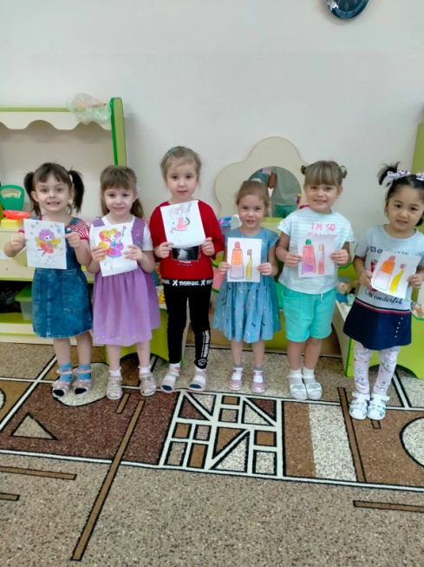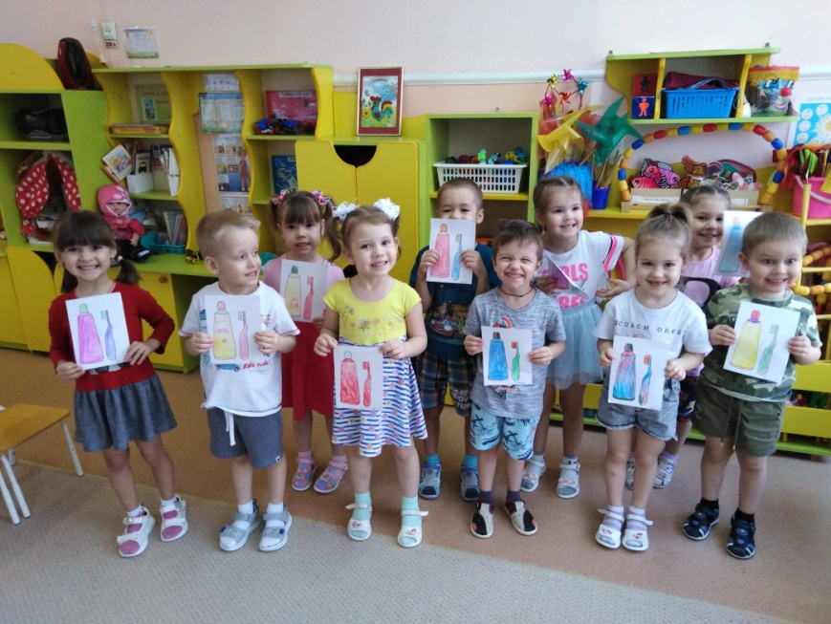

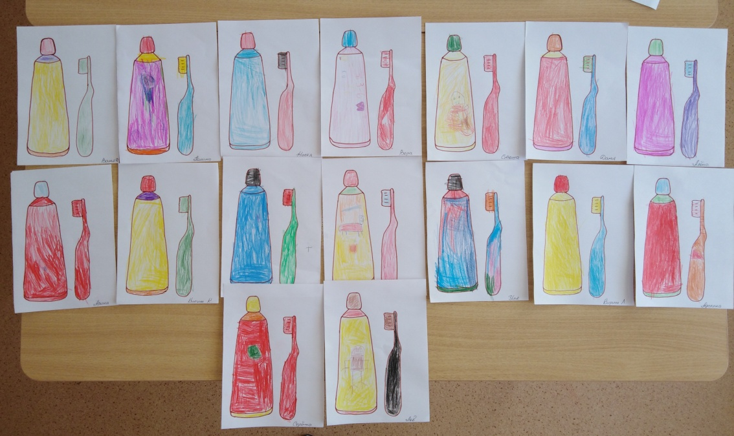

**Лепка «Зуб - великан»**

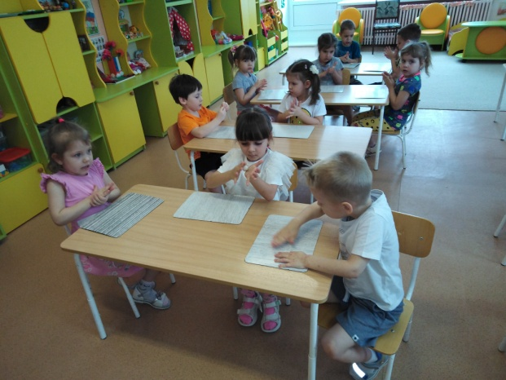 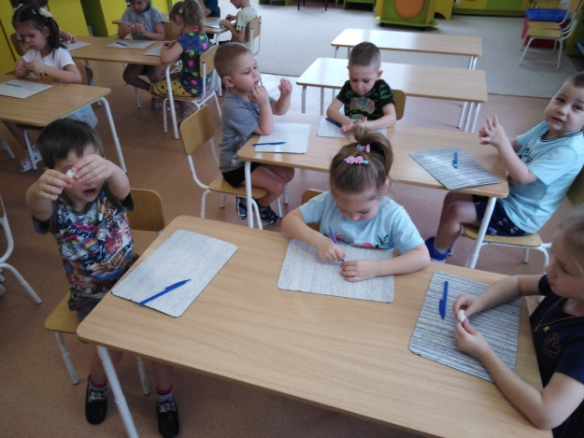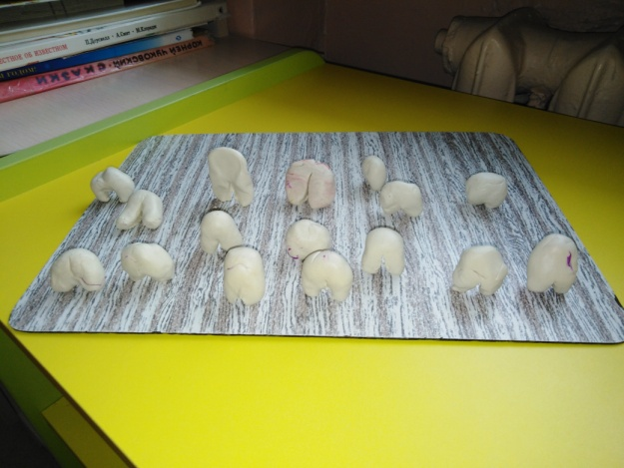 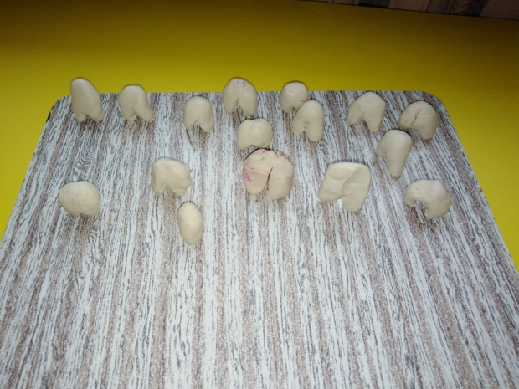

**Беседа «Для чего нужно чистить зубы»**

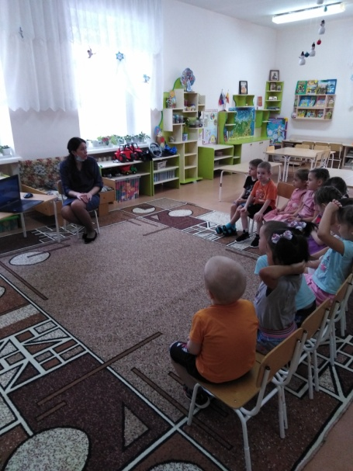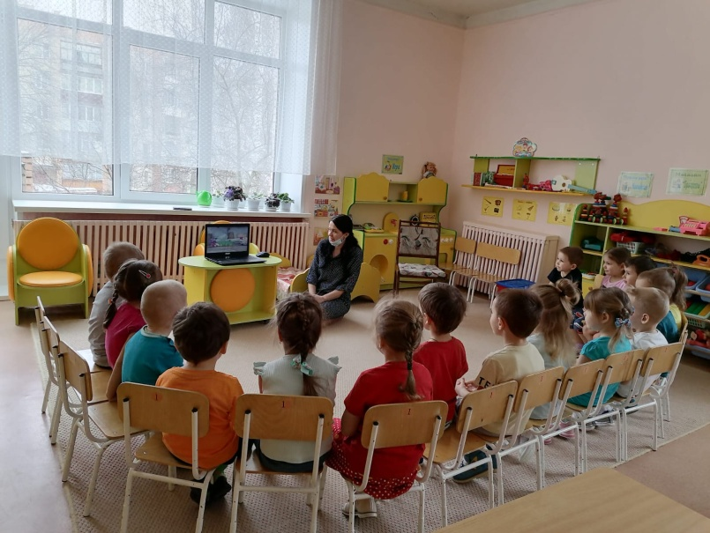

**«Как правильно чистить зубы» (просмотр мультфильмы)**

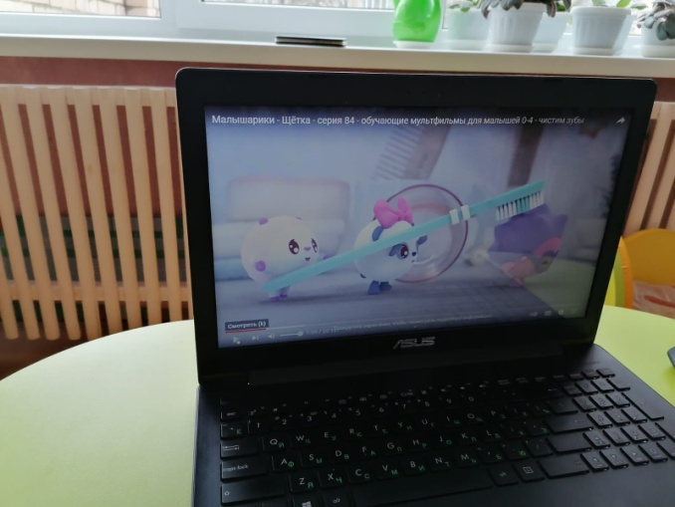 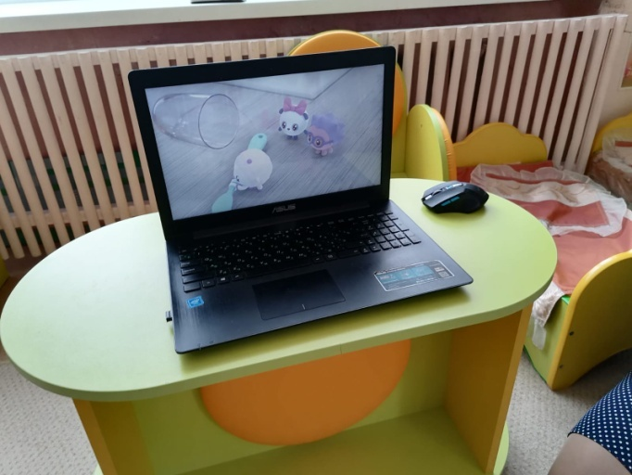

**«Как правильно чистить зубы» (беседа)**

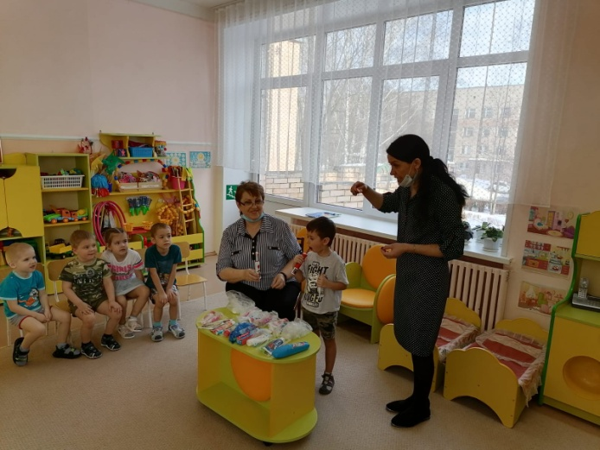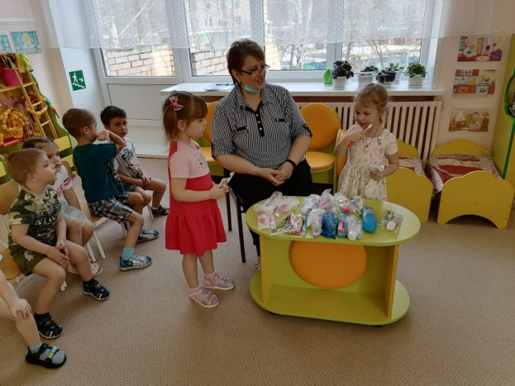

**«Врач – стоматолог» (беседа, просмотр мультфильма)**

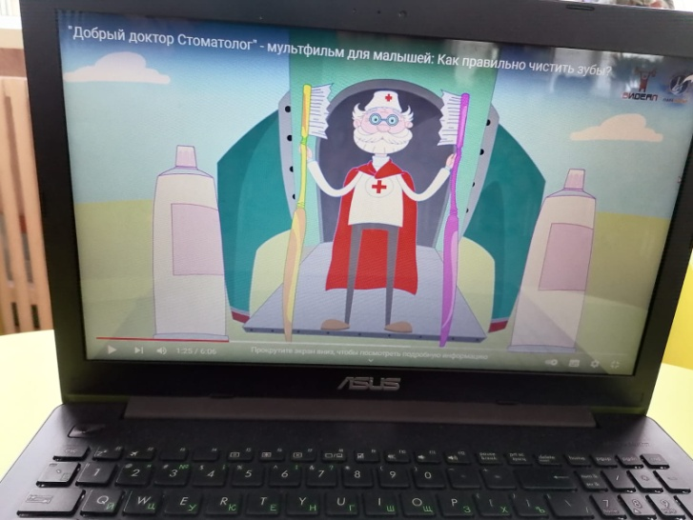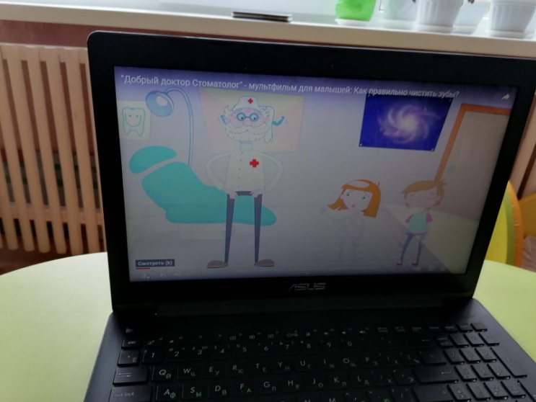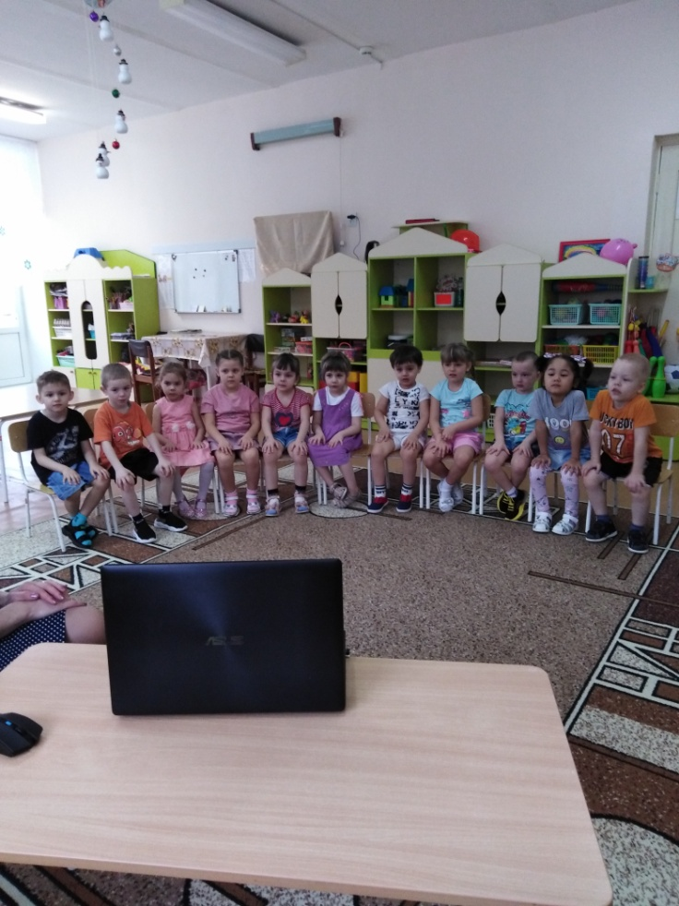

**Выставка « Моя зубная щетка и зубная паста»**

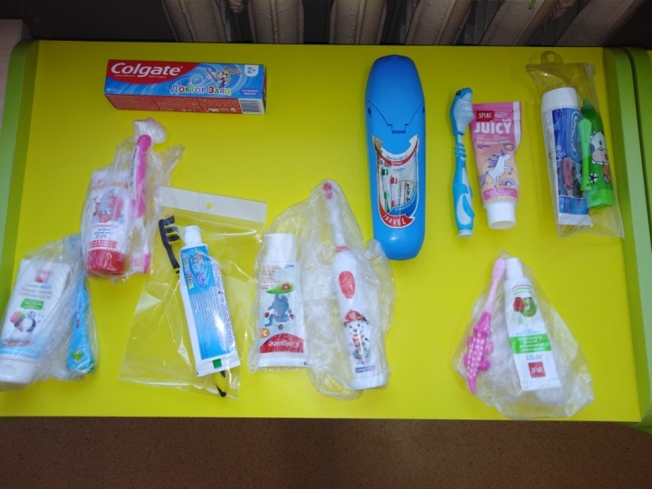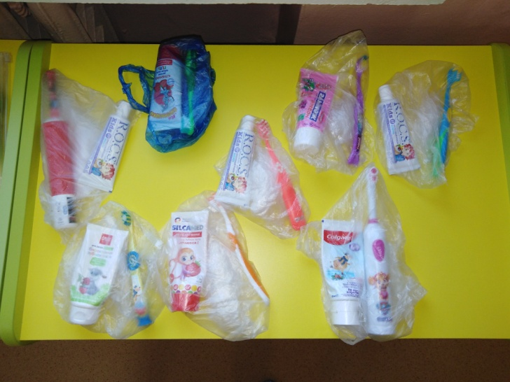

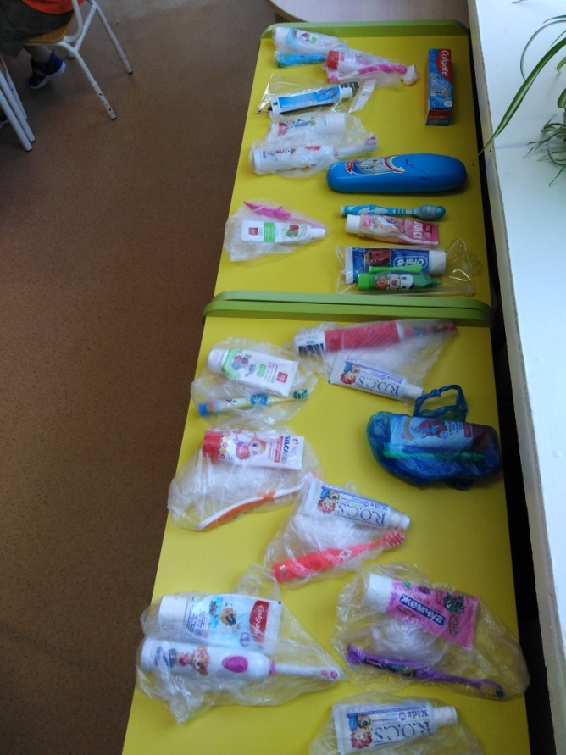 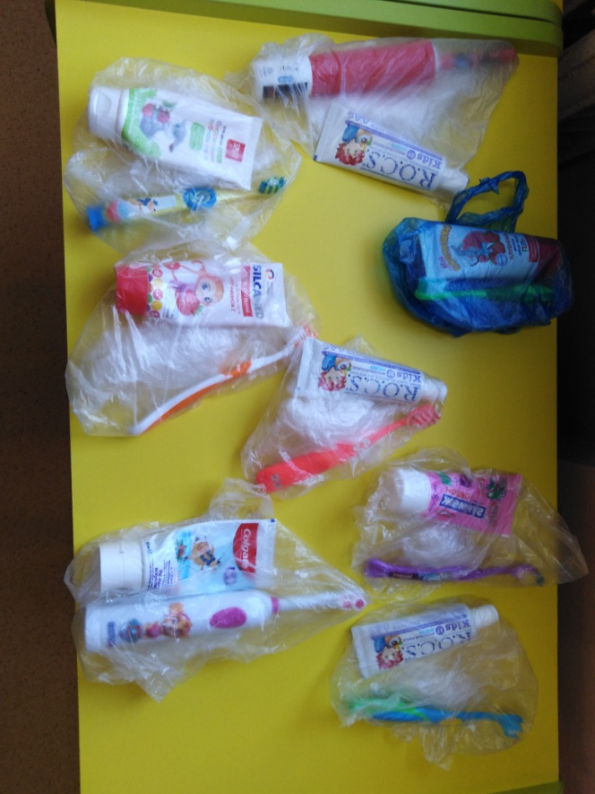

**Беседа «Моя зубная щетка»**

